Консультация для родителей
«Новогодние елки своими руками»
Подготовила: воспитатель ИЗО
Станкович Н.Ю.
Даже малыши могут принять участие в подготовке к Новому году и изготовлении новогодних поделок своими руками. Например, новогоднюю елочку из обычной шишки и пластилина может сделать даже двухлетка. Надо только научить его катать шарики разных цветов из пластилина и закреплять их на шишке. Основание новогодней елочки - катушка из-под ниток, обернутая фольгой.

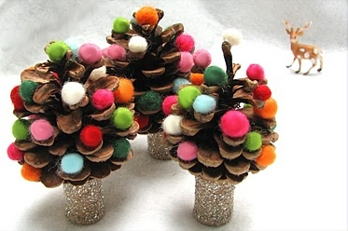
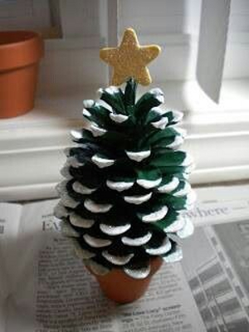
Вот более сложные варианты новогодних елочек, сделанных из шишек. В первом случае шишку покрасили акриловой краской в зеленый и белый цвета. Во втором варианте сосновую шишку украсили бисером.
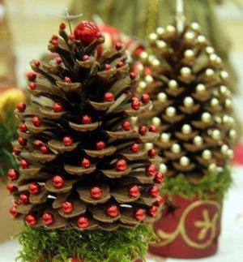
Из большого количества шишек можно сделать вот такую елку своими руками. Основа для елки - конус из плотной бумаги или картона, который потом обклеивается шишками со всех сторон при помощи клеевого пистолета. Готовую елку украсьте бусами и крупными бусинами.
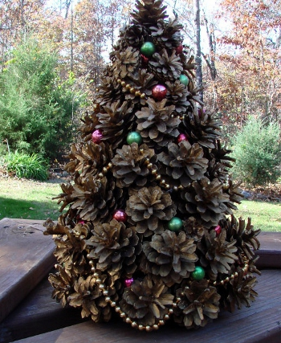
Еще одна очень простая самодельная новогодняя елочка из мишуры. Смастерить ее можно буквально за пять минут.
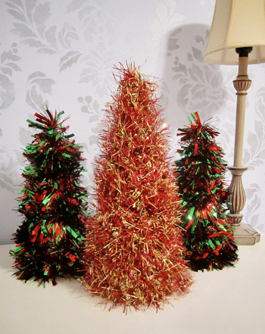
Для этого надо сделать из картона конус и наклеить на него по спирали мишуру.
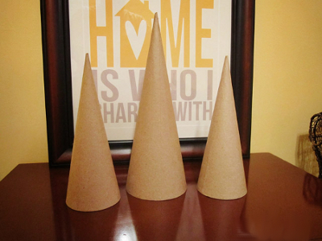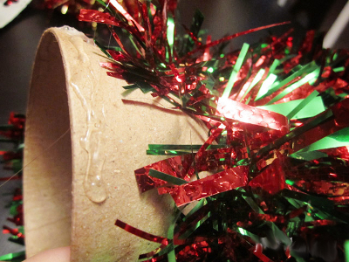
Елка из конфет. Елка из конфет своими руками. Как сделать елку из конфет
Если перед тем как обматывать картонный конус мишурой, при помощи скотча закрепить на будущей елочки конфетки, то получится сладкая елка из конфет. Подробный новогодний мастер класс как сделать елку из конфет см. на фото ниже или по ссылке. При создании елки из конфет удобно использовать двусторонний скотч.
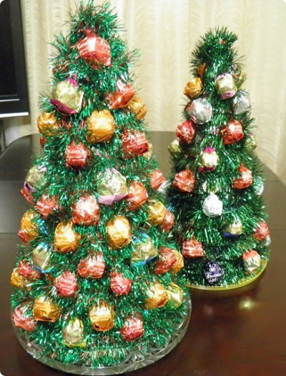
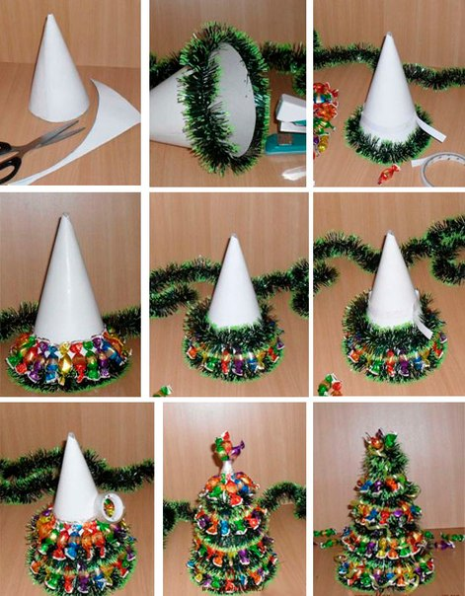
Большое количество новогодних елок можно сделать своими руками из бумаги. Начнем с самых простых новогодних поделок.
Новогодние елки из бумаги своими руками
Новогодняя елка своими руками из бумаги (вариант 1)
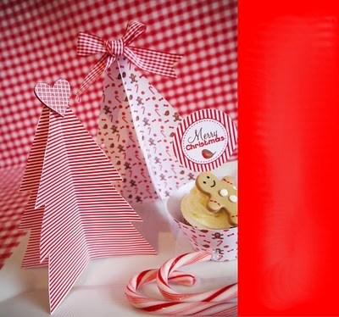
Распечатайте на плотной бумаге или картоне и вырежьте ножницами заготовки >>>> Согните каждую елочку пополам и склейте их друг с другом. Эта новогодняя елочка изготавливается по тому же принципу, что и елочный шарик из нашей предыдущей статьи. См. ссылку >>>>
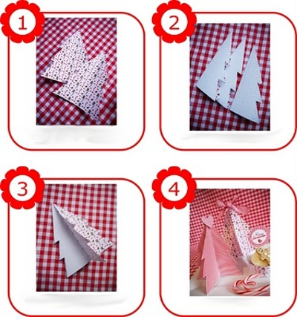
По такому же принципу сделаны ажурные елочки от сайта Страна Мастеров.
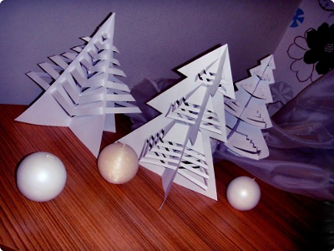
На этом сайте вы найдете шаблон еще одной новогодней елки из бумаги. Распечатайте шаблон в двух экземплярах. Вырежьте ажурную елочку при помощи обычного канцелярского ножа или специального макетного ножа. Сшейте две части между собой по центру. Елка из бумаги готова! 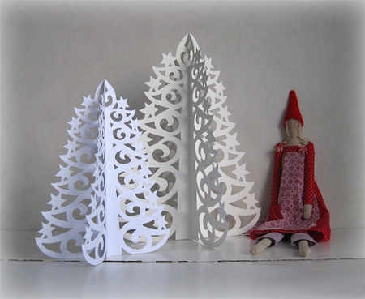
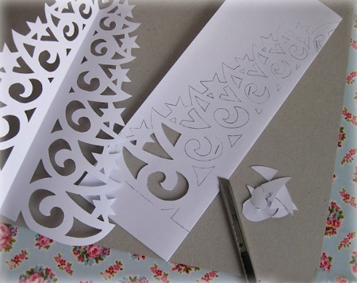
На сайте CREATIVE PARK от фирмы CANON можно найти готовые модели подобных новогодних елочек из бумаги.
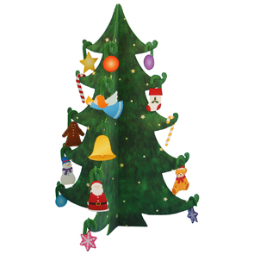 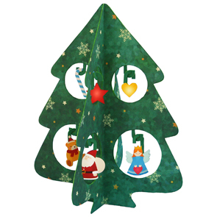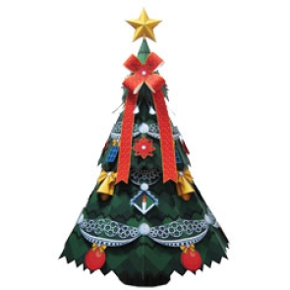
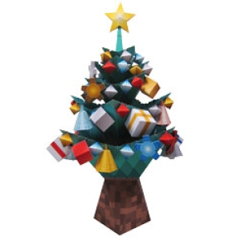
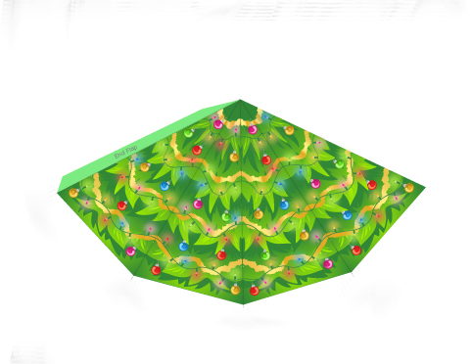

Новогодняя елка игрушка своими руками (вариант 2)
Сайт с детскими поделками www.firstpalette.com предлагает свой вариант новогодней елки из бумаги. Сделать такую новогоднюю елку вместе с ребенком будет совсем несложно, тем более, если воспользоваться готовым шаблоном от этого сайта. Вы можете сразу распечатать елочку на цветной бумаге зеленого цвета, либо распечатать ее в черно-белом варианте, а потом вместе с ребенком раскрасить карандашами, красками. Украсьте готовую елочку стразами, наклейками.
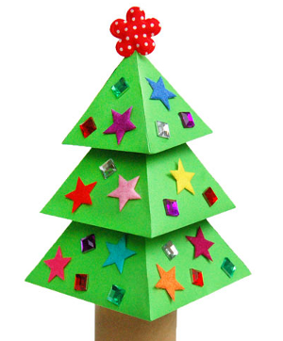
Новогодняя елочка из бумаги (вариант 3)
Предлагаем вам выполнить с ребенком простую в изготовлении объемную новогоднюю елочку из бумаги. Она послужит великолепным украшением интерьера детской комнаты к новогодним праздникам. Подробную инструкцию смотрите по ссылке >>>>
Если у вас есть ненужная картонная коробка, то из нее можно сделать по этой же технологии вот такую елочку.
